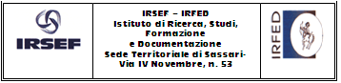
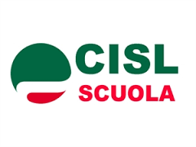
TORTOLI


INSEGNANTI OGGI
- Iniziamo a fare il Bilancio delle Competenze

La giornata di formazione prevede di affrontare il bilancio delle competenze per i docenti neo assunti da tutte le fasi del piano assunzionale e per tutti gli ordini di scuola.
- Il Bilancio delle competenze iniziale: riferimenti e utilità
- Premesse alla compilazione e indicazioni generali
- Analisi dell’area delle competenze relative all’insegnamento: organizzazione, osservazione e valutazione secondo un approccio formativo
- Area delle competenze relative alla partecipazione: il lavoro di gruppo, la partecipazione alla gestione della scuola e il coinvolgimento delle famiglie
- Professionalità: la formazione , l’etica professionale, le nuove tecnologie e le attività progettuali
- Spunti operativi e riferimenti pratici

IL CORSO E' GRATUITO E APERTO A TUTTI
Il primo incontro è fissato per 17 gennaio 2016 ore 09,30
La sede di svolgimento sarà presso la sede della Cisl Scuola di Tortolì - Via Grazia Deledda

Per partecipare alla giornata è opportuno inviare una mail con il proprio nominativo, cellulare,e-mail e scuola di provenienza all'indirizzo
cislscuolato@tiscali.it

L’associazione IRSEF-IRFED è soggetto qualificato per l’Aggiornamento e la Formazione del Personale della Scuola ai sensi del D.M. 177 del 2000 e dell’O.M. 90 del 2003, nonché del CCNL 2006/2009. L’iniziativa si configura come attività di formazione ai sensi degli artt. 63 e 64 del CCNL Scuola.

